
5

ชั้นประถมศึกษาปีที่ 6 เวลา 1 ชั่วโมง

ทิศและแผนผัง
แผนการจัดการเรียนรู้ที่ 4
มาตราส่วน

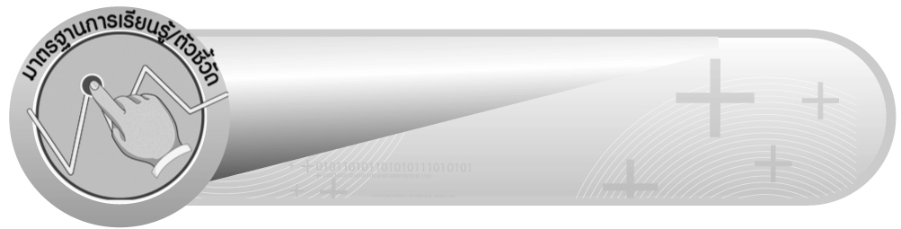
มาตรฐานการเรียนรู้/ตัวชี้วัด

มาตรฐานการเรียนรู้
มาตรฐาน ค 2.1 เข้าใจพื้นฐานเกี่ยวกับการวัด วัดและคาดคะเนสิ่งที่ต้องการวัด
ตัวชี้วัด
ค 2.1 ป.6/1 อธิบายเส้นทางหรือบอกตำแหน่งของสิ่งต่าง ๆ โดยระบุทิศทางและ
ระยะทางจริงจากรูปภาพ แผนที่ และแผนผัง
มาตรฐานการเรียนรู้
มาตรฐาน ค 6.1 มีความสามารถในการแก้ปัญหา การให้เหตุผล การสื่อสาร การสื่อความหมาย
ทางคณิตศาสตร์และการนำเสนอ การเชื่อมโยงความรู้ต่าง ๆ ทางคณิตศาสตร์
และเชื่อมโยงคณิตศาสตร์กับศาสตร์อื่น ๆ และมีความคิดริเริ่มสร้างสรรค์
ตัวชี้วัด
ค 6.1 ป.6/1, ป.6/2, ป.6/3, ป.6/4, ป.6/5


จุดประสงค์การเรียนรู้สู่ตัวชี้วัด

1. อธิบายวิธีการบอกความยาวจริงจากมาตราส่วน (K)
2. บอกความยาวจริงจากมาตราส่วน (P)
3. เห็นคุณค่าของการนำความรู้เรื่อง มาตราส่วน ไปใช้ในชีวิตประจำวัน (A)

สาระสำคัญ

มาตราส่วนเขียนได้ 2 แบบ คือ แบบที่ 1 ใช้หน่วยที่ต่างกัน ต้องเขียนหน่วยกำกับไว้ด้วย แบบที่ 2 ใช้หน่วยเดียวกัน ไม่ต้องเขียนหน่วยกำกับ


สาระการเรียนรู้

มาตราส่วน

คุณลักษณะอันพึงประสงค์
ใฝ่เรียนรู้
ตัวชี้วัดที่ 4.1 ตั้งใจ เพียรพยายามในการเรียนและเข้าร่วมกิจกรรมการเรียนรู้

สมรรถนะสำคัญของผู้เรียน
1. ความสามารถในการคิด
- การคิดวิเคราะห์
2. ความสามารถในการแก้ปัญหา


ชิ้นงานหรือภาระงาน (หลักฐาน ร่องรอยแสดงความรู้)

ผลงานจากกิจกรรมข้อ 5


คำถามท้าทาย

เราจะนำความรู้เรื่อง มาตราส่วน ไปใช้ในเรื่องใดได้อีกบ้าง

การจัดกิจกรรมการเรียนรู้

1. ครูให้นักเรียนสังเกตสิ่งต่าง ๆ ที่อยู่รอบตัวภายในห้อง เช่น ประตู หน้าต่าง กระดาน ความกว้างความยาวของห้องเรียน และให้นักเรียนได้ร่วมกันแสดงความคิดเห็น โดยครูใช้คำถาม ดังนี้
 สิ่งต่าง ๆ เหล่านี้มีความยาวเท่าไร และใช้เครื่องมือใดในการวัด
ครูและนักเรียนร่วมกันตรวจสอบความถูกต้อง
2. ครูให้ผู้แทนนักเรียน 2 คน ออกมาช่วยกันวัดความกว้างและความยาวของประตูห้องเรียนและให้นักเรียนเขียนบันทึกไว้บนกระดาน ดังตัวอย่าง
 ประตูห้องเรียน กว้าง 1 เมตร ยาวหรือสูง 2 เมตร
ครูวาดรูปประตูลงบนกระดานพร้อมทั้งเขียนมาตราส่วน ดังนี้
รูปประตูห้องเรียน

มาตราส่วน 1 ซม. : 1 ม.
3. ครูให้นักเรียนพิจารณารูปประตูจากกิจกรรมข้อ 2 และให้นักเรียนร่วมกันแสดงความคิดเห็น จนได้ข้อสรุปว่า เป็นการวาดรูปประตูโดยใช้อัตราส่วน จากนั้นครูใช้คำถามกระตุ้นความคิดของนักเรียน ดังนี้
 มาตราส่วนในภาพอ่านว่าอย่างไร (มาตราส่วน 1 เซนติเมตร ต่อ 1 เมตร)
 มาตราส่วนในภาพมีความหมายว่าอย่างไร (นักเรียนร่วมกันแสดงความคิดเห็น
โดยครูคอยเสนอแนะว่า ในรูปย่อหรือภาพความยาว 1 เซนติเมตร แทนความยาวจริง 1 เมตร)
 ถ้าในภาพความสูงของประตูเป็น 2 เซนติเมตร ความสูงจริงเท่ากับเท่าไร (2 เมตร)
ครูและนักเรียนร่วมกันตรวจสอบความถูกต้อง
4. ครูยกตัวอย่างเพิ่มเติมเพื่อให้นักเรียนเกิดความคิดรวบยอดเกี่ยวกับมาตราส่วนและสามารถหาความยาวจริงจากมาตราส่วน ดังตัวอย่าง

ตัวอย่าง
1) รูปเสาธง

2) รูปความกว้างและความยาวของห้องเรียน

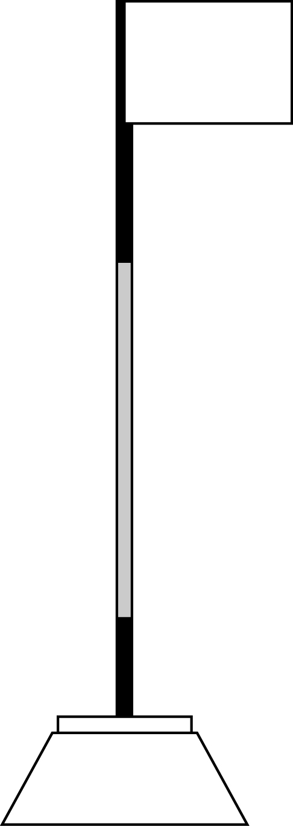
3 ซม.

5 ซม.
2 ซม.

มาตราส่วน 1 ซม. : 3 ม.
 แสดงว่าห้องเรียนมีความกว้างจริง 6 เมตรเมตร
มาตราส่วน 1 ซม. : 2 ม.
 แสดงว่าเสาธงมีความสูงจริง 10 เมตร

และความยาวจริง 9 เมตร

ครูและนักเรียนร่วมกันตรวจสอบความถูกต้อง
5. ครูติดแถบโจทย์ปัญหาเกี่ยวกับแผนผังและมาตราส่วนบนกระดานครั้งละ 1 ข้อ จากนั้น
ให้ผู้แทนนักเรียนออกมาแข่งขันกันแสดงวิธีทำบนกระดานดังนี้
ตัวอย่าง
รูปย่อของสนามแห่งหนึ่งวัดความกว้างได้ 10 เซนติเมตร วัดความยาวได้
20 เซนติเมตร ถ้ารูปนี้ใช้มาตราส่วน 1 ซม. : 4 ม. สนามแห่งนี้มีความกว้างและความยาวเท่าไร
1)

(ความกว้าง = 10 × 4 = 40 เมตร, ความยาว = 20 × 4 = 80 เมตร)
รูปย่อของต้นไม้สูง 8 ซม. ถ้ารูปนี้ใช้มาตราส่วน 1 : 50 ต้นไม้ต้นนี้สูงเท่าไร
2)

(ความสูง = 8 × 50 = 400 เซนติเมตร หรือ 4 เมตร)
ครูและนักเรียนร่วมกันตรวจสอบความถูกต้อง
6. นักเรียนและครูร่วมกันอภิปรายเกี่ยวกับมาตราส่วนได้ว่า มาตราส่วนเขียนได้ 2 แบบ คือ แบบที่ 1 ใช้หน่วยที่ต่างกัน ต้องเขียนหน่วยกำกับไว้ เช่น 1 ซม. : 3 ม. หมายความว่า ใช้ความยาว 1 เซนติเมตรแทนความยาวจริง 3 เมตร แบบที่ 2 ใช้หน่วยเดียวกันทั้งในรูปและความยาวจริง ไม่ต้องเขียนหน่วยกำกับ
7. ให้นักเรียนและครูร่วมกันสรุปความรู้ ดังนี้
 มาตราส่วนเขียนได้ 2 แบบ คือ แบบที่ 1 ใช้หน่วยที่ต่างกัน ต้องเขียนหน่วยกำกับไว้ด้วย แบบที่ 2 ใช้หน่วยเกี่ยวกัน ไม่ต้องเขียนหน่วยกำกับ

8. ให้นักเรียนร่วมกันแสดงความคิดเห็น โดยครูถามคำถามท้าทาย ดังนี้
 เราจะนำความรู้เรื่อง มาตราส่วน ไปใช้ในเรื่องใดได้อีกบ้าง


การจัดบรรยากาศเชิงบวก

ให้นักเรียนได้ร่วมกิจกรรมที่หลากหลาย สามารถตอบคำถามและหามาตราส่วนโดยใช้วิธีคิดของตนเองได้หลากหลายตามประสบการณ์โดยไม่ต้องกลัวว่าวิธีคิดที่ตนใช้จะผิด และมีการเสริมแรงโดยการให้คะแนนกลุ่ม


สื่อการเรียนรู้

1. บัตรภาพ
2. แถบโจทย์ปัญหา

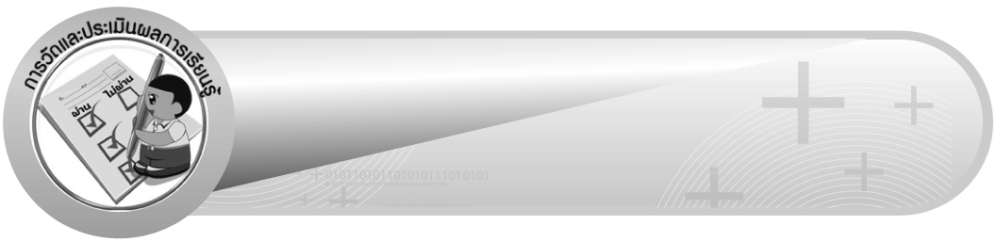
การวัดและประเมินผลการเรียนรู้

1. วิธีการวัดและประเมินผล
สังเกตพฤติกรรมของนักเรียนในการเข้าร่วมกิจกรรม
2. เครื่องมือ
แบบสังเกตพฤติกรรมการเข้าร่วมกิจกรรม
3. เกณฑ์การประเมิน
การประเมินพฤติกรรมการเข้าร่วมกิจกรรม
ผ่านตั้งแต่ 2 รายการ ถือว่า ผ่าน
ผ่าน 1 รายการ ถือว่า ไม่ผ่าน


ข้อเสนอแนะของผู้บริหารสถานศึกษา

______________________________________________________________________________
______________________________________________________________________________
______________________________________________________________________________
______________________________________________________________________________
______________________________________________________________________________
______________________________________________________________________________
______________________________________________________________________________
______________________________________________________________________________
______________________________________________________________________________
______________________________________________________________________________
______________________________________________________________________________
______________________________________________________________________________
______________________________________________________________________________
______________________________________________________________________________
______________________________________________________________________________
______________________________________________________________________________
______________________________________________________________________________
______________________________________________________________________________
______________________________________________________________________________
______________________________________________________________________________
______________________________________________________________________________
______________________________________________________________________________
______________________________________________________________________________
______________________________________________________________________________
______________________________________________________________________________

ลงชื่อ__________________ (ผู้บริหารสถานศึกษา)
(__________________)
_____/_____/_____

บันทึกหลังการสอน

ผลการจัดการเรียนการสอน
______________________________________________________________________________
______________________________________________________________________________
______________________________________________________________________________
______________________________________________________________________________
______________________________________________________________________________
______________________________________________________________________________

ปัญหา / อุปสรรค
______________________________________________________________________________
______________________________________________________________________________
______________________________________________________________________________
______________________________________________________________________________
______________________________________________________________________________
______________________________________________________________________________

แนวทางแก้ไข
______________________________________________________________________________
______________________________________________________________________________
______________________________________________________________________________
______________________________________________________________________________
______________________________________________________________________________
______________________________________________________________________________

ลงชื่อ__________________ (ผู้บันทึก)
(__________________)
_____/_____/_____

